Des questions tableur en activités rapides.
Dès la 6ème

- Que va-t-il s’afficher lorsqu’on va valider ?
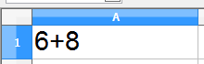 | 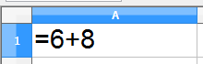 | 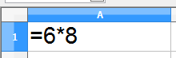 | 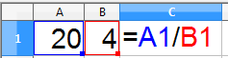 | 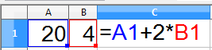

- Quel calcul a été programmé en cellule C1 ?
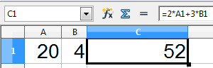 | 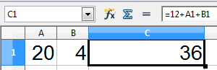 | 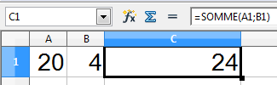

- Que va-t-on avoir en A3 lorsqu’on va étirer les cellules A1 et A2 ?
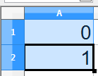 | 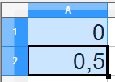 | 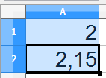 | 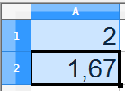

- Que va-t-on obtenir lorsqu’on va étirer la cellule A2 ?
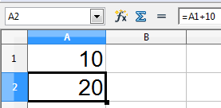 | 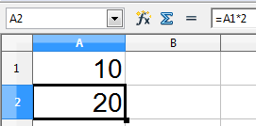 | 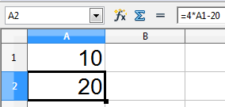

- Observer l’image tableur :
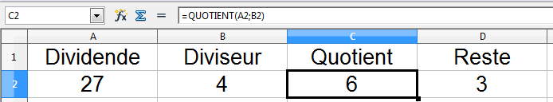
  - Comment peut-on programmer la cellule D2 ? [=MOD(A2;B2) ou =A2-B2*C2]
  - Quelle égalité avec une multiplication et une addition peut-on associer aux informations de cette image ?
  - Qu’obtiendrait-on en cellule C2 en programmant : =A2/B2 ?
  - Que deviennent les cellules C2 et D2 si on met 5 en B2 ?
- Observer l’image tableur :
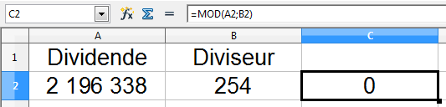
  - Quel nombre est écrit en cellule A2 ?
  - Quel titre peut-on écrire en cellule C1 ?
  - Que peut-on dire des nombres écrits en cellules A2 et B2 ? [multiple, divisible, dans la table, …]
  - Si on remplace 254 par 127, que se passera-t-il pour le nombre de la cellule C2 ?
- Observer l’image tableur
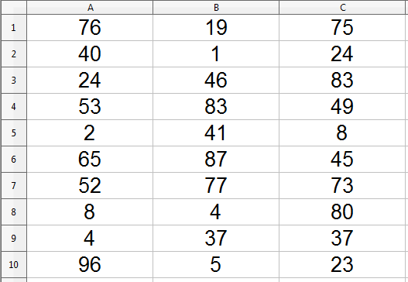
  - Comment programmer la somme de ces 30 nombres ?
  - Que va-t-on obtenir en écrivant : =NB(A1:B10) ?
  - Comment programmer la somme des nombres de la 2ème colonne ?
  - Comment programmer la somme des nombres de la 4ème ligne ?
  - Quel résultat obtient-on lorsqu’on écrit : =somme(A8:C8) ?
  - Quelle autre programmation donnerait le même résultat que =somme(A8:C8) ?
  - Quel résultat obtient-on lorsqu’on écrit : =somme(A1;A5;B5)

- Observer l’image tableur
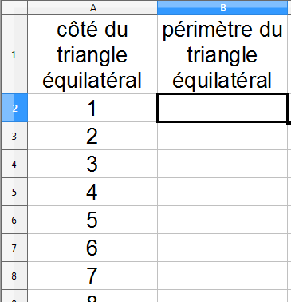 | - Comment peut-on créer la colonne A ?  - Comment peut-on programmer la cellule B2 ?  - Comment peut-on remplir les autres cellules de la colonne B ?
- Observer l’image tableur
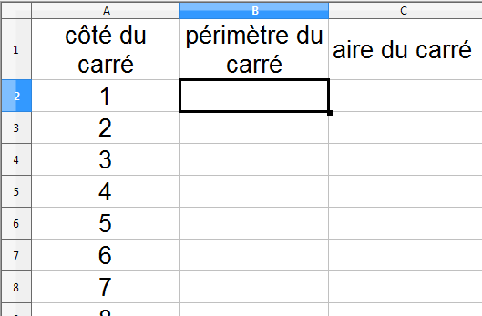
  - Comment peut-on créer la colonne A ?
  - Comment peut-on programmer la cellule B2 ?
  - Comment peut-on remplir les autres cellules de la colonne B ?
  - Comment peut-on programmer la cellule C2 ?
  - Comment peut-on remplir les autres cellules de la colonne C ?
  - Peut-on dire que B5=C5 ?

- Observer l’image tableur
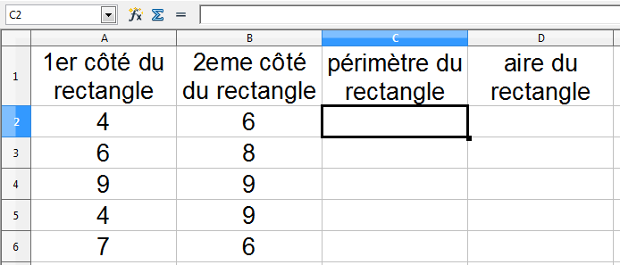
  - Comment programmer la cellule C2 ?
  - Comment remplir les autres cellules de la colonne C ?
  - Comment programmer la cellule D2 ?
  - Comment remplir les autres cellules de la colonne D ?

- Observer l’image tableur
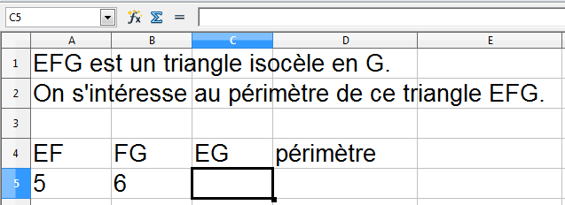
  - En cellule C5, peut-on écrire =A5 ou =B5 ? Pourquoi ?
  - Hugo dit que le périmètre est 17 alors que Chloé pense que c’est 16. Qui a raison ?
  - Comment peut-on programmer le calcul de ce périmètre ?

